Отчёт о пролёте по квадрату
Источник: kalman15_line2.txt. Квадрат выделен по участкам, где горизонтальная скорость СНС больше 2 м/с. Четыре стороны идут подряд: 341–686 с, точек СНС 2313. Длина стороны около 243 м, средняя скорость на этих участках 2.85 м/с. Ошибка ниже — решение БИНС с фильтром Калмана минус СНС. Курс эталона записан как yaw + 16°. Если тангаж и крен эталона оба больше 90°, они сворачиваются в ±90°, а курс сдвигается на 180° только когда так он ближе к направлению скорости.

1. Стороны квадрата
Сторона | Время, с | Длина, м | RMSE горизонт, м | RMSE курс, ° | RMSE Vn, м/с | RMSE Ve, м/с
Север | 341–424 | 243 | 0.11 | 0.08 | 0.11 | 0.05
Восток | 429–511 | 242 | 0.43 | 1.99 | 0.13 | 0.11
Юг | 516–599 | 243 | 3.57 | 3.35 | 1.17 | 0.63
Запад | 604–686 | 243 | 0.33 | 6.22 | 0.07 | 0.15

2. Ошибки на всём квадрате
Величина | RMSE | Среднее | max |e|
Север, м | 0.936 | -0.432 | 4.520
Восток, м | 1.080 | -0.333 | 5.814
Горизонт, м | 1.429 | 0.681 | 7.355
Высота, м | 1.245 | -0.257 | 4.686
Vn, м/с | 0.498 | -0.059 | 5.383
Vh, м/с | 0.210 | -0.007 | 2.182
Ve, м/с | 0.320 | -0.050 | 2.892
Курс, ° | 14.965 | -1.356 | 172.779
Тангаж, ° | 6.692 | 1.984 | 76.336
Крен, ° | 8.033 | -1.386 | 83.570

По сторонам RMSE такие: север — курс 0.08°, горизонт 0.11 м, восток — курс 1.99°, горизонт 0.43 м, юг — курс 3.35°, горизонт 3.57 м, запад — курс 6.22°, горизонт 0.33 м. Наибольшие отклонения курса приходятся на развороты между сторонами, где замер курса отключён и угол короткое время ведёт гироскоп. На прямых участках курс, тангаж и крен остаются рядом с эталоном.

3. Траектория
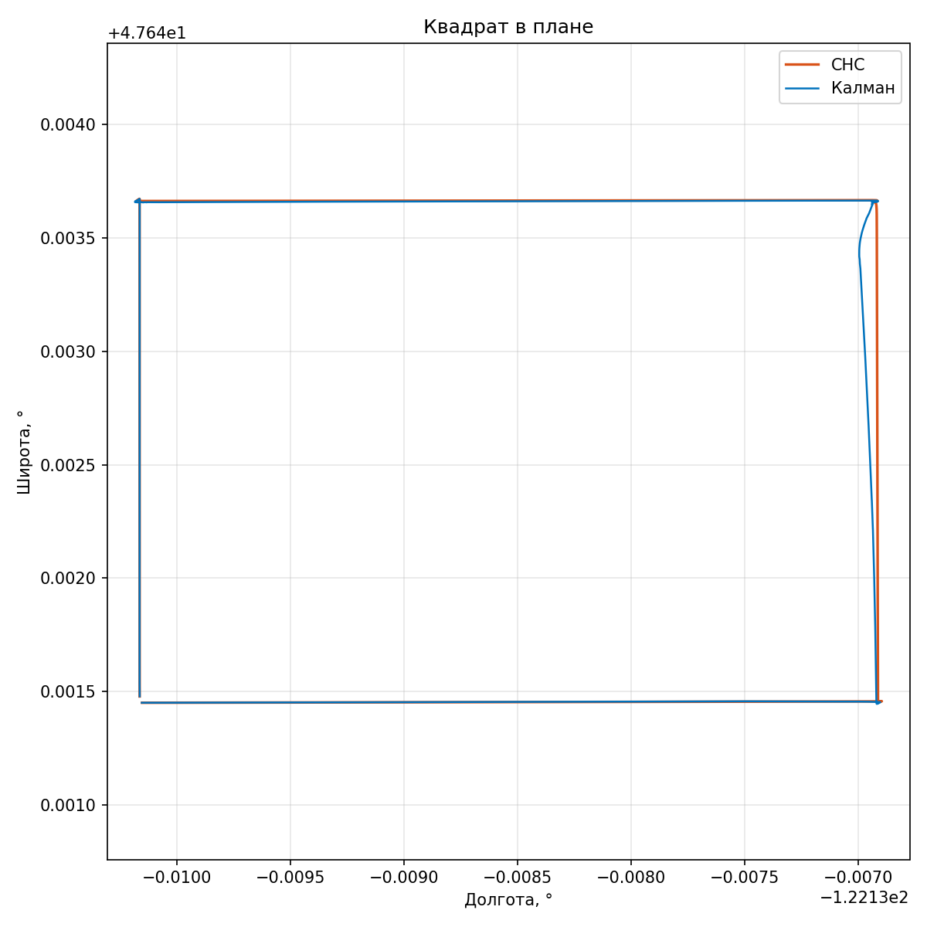
Рис. 1 — квадрат в плане, Калман и СНС

4. Сравнение со СНС
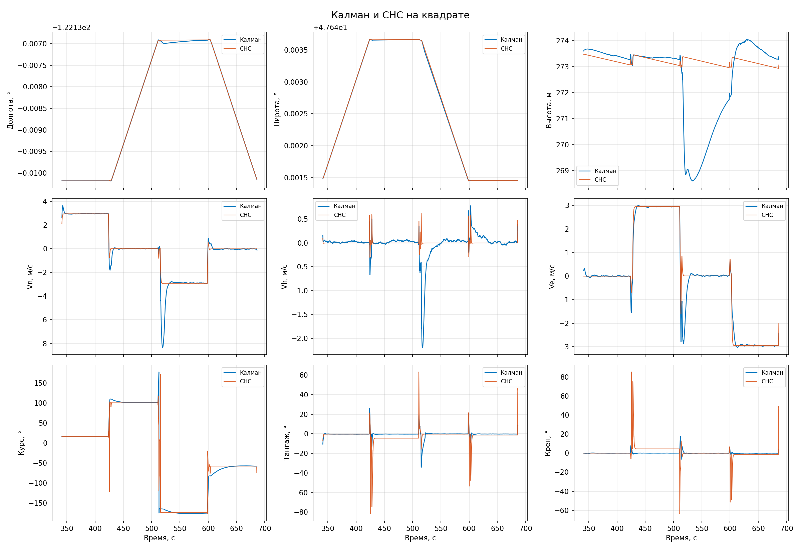
Рис. 2 — координаты, скорости и углы

5. Графики ошибок
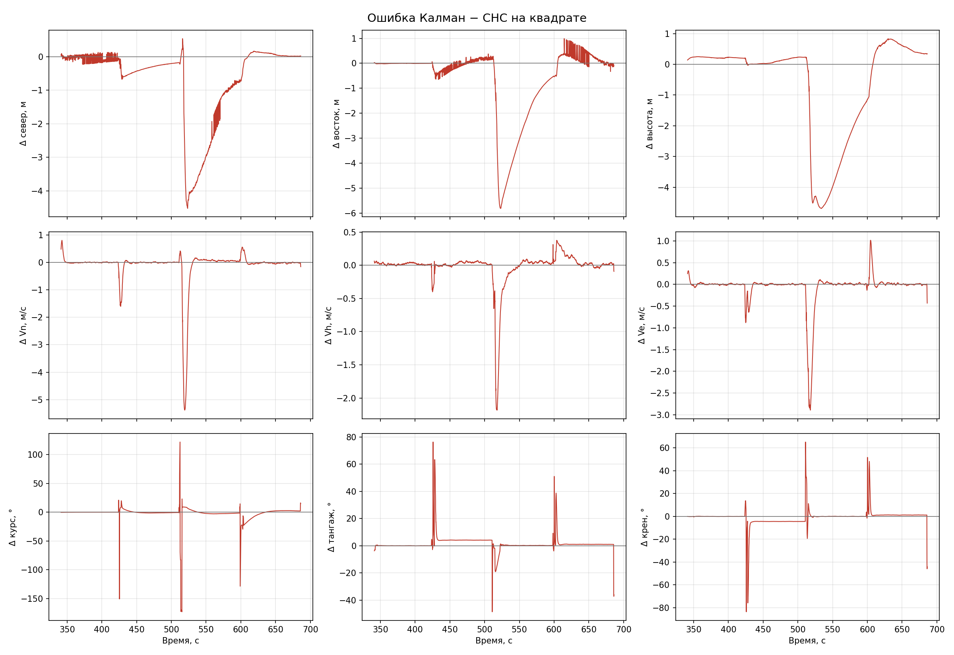
Рис. 3 — ошибка Калман − СНС

6. Кратко
Контур квадрата повторяется, сторона около 243 м. Горизонтальная ошибка Калмана на всём облёте: RMSE 1.429 м, максимум 7.355 м. Курс: RMSE 14.965°, максимум 172.779°. Тангаж: RMSE 6.692°, крен: RMSE 8.033°.

